**Koncepce ZŠ a MŠ Krčín**

**2020-2030**

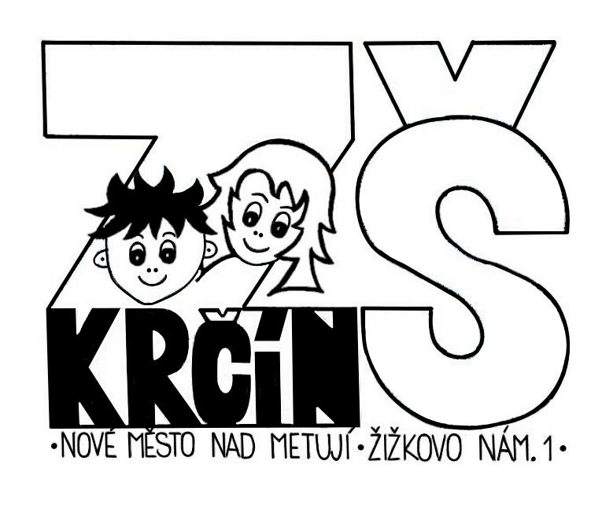

..V

**„Co máš udělat, do toho se dej s chutí; co sám můžeš udělat, to nečekej od jiných a bez příčiny neodkládej s ničím.**

**Když můžeš někomu pomoci, učiň to s největší radostí.“**

**J. A. Komenský**

Úvod

V současné době prochází společnost řadou proměn, které zasahují do všech oblastí lidské činnosti, tedy i do vzdělávání. Cílem dlouhodobé koncepce je reagovat na tyto změny a modernizovat vzdělávání tak, aby žáci i dospělí obstáli v měnícím se světě 21. století.

Toho se budeme snažit docílit proměnou způsobu vzdělávacího procesu. Koncepce si klade za cíl rozvíjet vzdělávací systém školy tak, aby umožnil žákům získat znalosti, dovednosti a postoje, které jsou využitelné v osobním, občanském i profesním životě. K tomu je nutné přizpůsobit obsah, metody a formy vzdělávání a zároveň vytvořit ve škole prostředí, které bude pro všechny bezpečné, spravedlivé, podnětné a dostatečně náročné.

Je důležité nastavit vzdělávání tak, aby nepřispívalo k rozvoji nerovností, ale naopak umožňovalo přístup ke kvalitnímu společnému vzdělávání pro všechny žáky, bez ohledu na jejich osobní charakteristiky nebo sociálně-ekonomické podmínky, ve kterých žijí. Dále klást důraz na individualizaci vzdělávání, aby došlo k rozvoji potenciálu každého jednotlivce.

Mění se i způsoby práce s informacemi – jak je vytváříme, zpracováváme a šíříme. Proměňují se způsoby, jakými komunikujeme, jak se poznáváme a jak řešíme problémy. Roste potřeba vyznat se v informačním toku, umět získané informace analyzovat a kriticky je reflektovat.

Neméně zásadní jsou také environmentální změny, kterým v současné době čelíme. Změna klimatu, rostoucí znečištění ovzduší a vodstva, stále se zvyšující spotřeba neobnovitelných zdrojů a klesající surovinová základna výrazně přispívají k proměnám prostředí, v němž žijeme.

Aby bylo možné uvedené kroky realizovat, musíme poskytnout ve vzdělávání potřebnou podporu a patřičnou pozornost a péči pedagogům, jakožto základnímu stavebnímu kameni školy, podporovat jejich počáteční i další vzdělávání a sdílení dobré praxe. Podporovat budeme i nezastupitelnou roli rodičů v oblasti vzdělávání, jejich angažovanost a participaci na rozvoji školy.

1. **Zaměřit vzdělávání více na získávání kompetencí potřebných pro aktivní občanský, profesní i osobní život**

Učitelé se ve vzdělávání ve smyslu práce se znalostmi zaměří méně na jejich memorování a soustředí se více na jejich pochopení, využití a vzájemné provázání, rozvoj gramotností a zvyšování kompetencí.

Učitelé nebudou soustřeďovat primární pozornost jen na obsahovou znalost předmětů, ale zaměří se na úkoly vyžadující hlubší porozumění a praktickou aplikaci a také na schopnost žáků spolupracovat a hledat společná řešení. Učitelé pomohou v tom, aby byli žáci schopni znalosti, dovednosti, postoje a hodnoty získané ve škole i mimo ni skutečně použít a využít.

Ve vzdělávání budeme využívat moderní technologie pro dosažení stanovených výstupů vzdělávání ve ŠVP. Umožníme žákům osvojit si kompetence, které využijí v osobním, občanském i profesním životě. Vytvoříme podmínky pro rozvoj digitálního vzdělávání všech žáků a učitelů s cílem stále zvyšovat úroveň jejich kompetencí v oblastech užívání digitálních technologií, informatického myšlení a digitální gramotnosti. Od 1. září 2021 budeme učit podle aktualizovaného ŠVP podle revidovaného RVP, který je zaměřen na rozvoj kompetencí žáků v oblasti digitálních technologií a informatického myšlení. K tomu zajistíme potřebné vybavení pro učitele i pro žáky.

V souvislosti s inovací obsahu, změnou organizace, metod a forem vzdělávání zajistíme dostatečnou podporu v rámci počátečního i dalšího vzdělávání a profesní přípravy učitelů i asistentů pedagogů ve škole.

Nebude cílem, aby se žáci během vzdělávání připravovali pouze na testy a zkoušky, nýbrž aby zkoušky ověřovaly, do jaké míry si žáci osvojili ve ŠVP stanovené výstupy.

Nad rámec sumativního hodnocení posílíme využívání formativního hodnocení, které se zaměřuje na pokrok každého žáka, podporuje proces učení a vede k přebírání odpovědnosti za vlastní výsledky i cestě k jejich dosažení. Zajistíme potřebné vzdělávání pedagogů k formativnímu hodnocení a následné ověření metody hodnocení v praxi.

Součástí práce školy je také pravidelné ověřování dosahování výstupů RVP na úrovni školy jedním z nástrojů zpětné vazby škole a řízení efektivity vzdělávacího systému. Ověřování dosahování doporučených výstupů bude probíhat ve 3. a 7. ročníku prostřednictvím ročníkových prací žáků a v 6. a 9. ročníku prostřednictvím testů SCIO.

1. **Snížit nerovnosti v přístupu ke kvalitnímu vzdělávání a umožnit maximální rozvoj potenciálu žáků.**

Budeme cíleně individualizovat výuku. Posílíme kompetence učitelů v inovativních formách a metodách práce.

V rámci zlepšení kvality vzdělávání podpoříme vzájemné kooperaci škol i profesní sdílení učitelů, a to nejenom v oblasti didaktiky a metodiky. Vzájemné sdílení zkušeností, pozitivních i negativních, pomáhá překonávat překážky a přispívá k rovnoměrnějšímu zvyšování kvality práce. Sdílení zkušeností mezi školami probíhá v pracovních skupinách různých gramotností zaštítěných MAS Pohoda venkova. Budeme dbát na to, aby v každé pracovní skupině měla škola svého pedagoga. Sdílení zkušeností v rámci školy probíhá formou vzájemných návštěv v hodinách v rámci metodických sdružení.

Posílíme metodu formativního hodnocení, která podporuje učení a vede žáky k přebírání odpovědnosti. Hodnocení se bude zaměřovat na výsledky žáka, nikoli na jeho osobnost, a bude založeno na stanovování cílů a sledování „důkazů o učení“. Umožníme pedagogům vzdělávání v tomto způsobu hodnocení.

Pracovat ve větším měřítku metodou FIE ve výchovně vzdělávacím procesu ve škole. Obsah Instrumentálního obohacení Reuvena Feuersteina lze stručně vyjádřit slovy: „Učíme se učit se.“ Jde o nástroj, jehož pomocí mohou žáci zlepšit své dovednosti poznávat a organizovat informace. Naučit se různé strategie, plánovat si svůj život, ovlivnit své chování. Mottem všech instrumentů je „Nechte mě chvilku, já si to rozmyslím…“. Zde je jasně patrné, jak celý program zohledňuje individualitu každého jednotlivce, ale také skvěle cílí proti impulzivnímu, hyperaktivnímu rozhodování a postupům. Kurz Fie pro žáky je začleněn do výuky českého jazyka ve 4. a 5. ročníku a proškolení učitelé pracují se zásadami této metody i v ostatních vyučovacích předmětech. Abychom mohli tuto metodu implementovat ještě v širším měřítku, proškolíme další pedagogy.

Vytvoříme příležitosti zažít úspěch ve vzdělávání pro všechny žáky bez ohledu na jejich socioekonomické a rodinné zázemí, zdravotní nebo jakékoliv jiné znevýhodnění.

Zároveň je nezbytně nutné zapojovat rodiny do procesu vzdělávání. Budeme podporovat odpovědnost rodičů při péči a výchově i jejich roli ve vzdělávání. Je zřejmé, že spolupráce rodiny a školy je ku prospěchu konkrétního dítěte, proto budeme tuto spolupráci posilovat, a to jak vzděláváním pedagogů, zlepšováním informovanosti a zvyšováním vzájemné důvěry. Je potřeba, aby učitelé i asistenti pedagogů byli profesně připraveni na efektivní komunikaci s rodiči. Rodiče jsou rozhodně nedílnou součástí školní komunity. Vzdělávání v komunikaci se žáky, se zákonnými zástupci i s veřejností je také prioritou vedení školy.

Do činnosti Školního poradenského pracoviště zapojíme spolu se speciálním pedagogem další odborníky-školního psychologa a sociálního pedagoga. Tito odborníci pomohou řešit učitelům i rodičům obtíže, které se týkají výchovně vzdělávacího procesu žáků ve škole. Dále pomohou v propojení školy a rodiny, budou podporou pedagogům, vedení školy i zákonným zástupcům žáka. Jde i o pomoc znevýhodněným žákům i pomoc s řešením sociální situace. V rámci individualizace budeme v pracovních skupinách pracovat s žáky nadanými a rozvíjet tak jejich potenciál v dané oblasti.

Úkoly dlouhodobé koncepce školy jsou součástí strategického plánu školy, který pedagogický tým společně vypracoval a pravidelně hodnotí plnění jednotlivých úkolů ve vytvořeném akčním plánu na školní rok.

Mgr. Jana Vitverová, ředitelka

V Novém Městě nad Metují dne 1. 9. 2020

Příloha: strategický plán, akční plán